1. **Формулировка на задачата**

Да се дефинират функции, които получават параметри

(примерно: характеристики на МПС и лизингови параметри) и извеждат очакваните данни (примерно: вноски по месеци и т.н.).

Да се реализира вход и изход от конзолата, както и комуникационен протокол.

1. **Използвани алгоритми**

За реализация на Server-side на Haskell e използван package http-server от hackage. За реализацията на Client-side на Racket е използвана racket/gui библиотеката.

1. **Описание на програмната реализация**

Функцията main в Haskell се грижи за приемането, обработването и изпращането на HTTP заявката. Функциите с префикс calc, изчисляват определен параметър спрямо получените данни и го връщат. Функциите с префикс string форматират символен низ за изпращане, taxCalculator е за пресмятанията на данъчния калкулатор, isLeasing е за определяне по входните данни дали изчисленията трябва да се извършват с лизинговия или с данъчния калкулатор, formatOutput е за оформяне на стринга който ще бъде изпратен на клиентската част от приложението, getAnnualBase и getInterestRate са функции за определяне на константи, използвани при изчисляването на лизинга, функциите getParamString, getParamInt, getParamInt са за вземане на определен параметър от получените от клиента данни.

Функциите, използвани в Racket са главно за създаване на потребителския графичен интерфейс, изпращане на данни към сървъра , както и приемане на съответния резултат от сървъра. Функциите frame и frame2 създават прозорците на съответно лизинговия и данъчния калкулатор. Функцията menu-bar създава лента с менютата "File", "Edit" и "Help".Чрез менюто "File", опция “Change calculator”, се затваря текущия калкулатор и се отваря на негоно място другия. Функцията new-line създава нов празен ред. Зад падащите полета и отворените(празните) полета стоят функции, които запазват входа на въведените от потребителя данни. Чрез функциите formatted-result и formatted-result2 се изпраща заявка към сървъра. Чрез функциите connection-server-1 и connection-server-2 се задава връзката между сървъра и потребителския интерфейс (Racket GUI).

Чрез бутона пресметни последователно се изпълнява заявка към сървъра и се връща резултата от заявката чрез нов прозорец(за лизинговия калкулатор) или се поставя в полето “Размер на данъка” –(съответно за данъчния калкулатор). Чрез бутона "Изчисти" се изтриват всички данни, които потребителя е въвел.

1. **Предимства от използването на функционалния стил на програмиране**

Много по-лесно е да се обновяват функциите, извършващи изчислителния процес, отколкото ако се използват други стилове в програмирането, както и проекта се възползва от lazy evaluation (мързеливото оценяване) за оценяване на изрази само по веднъж и само когато е необходимо.

1. **Примери, илюстриращи работата на програмната система**

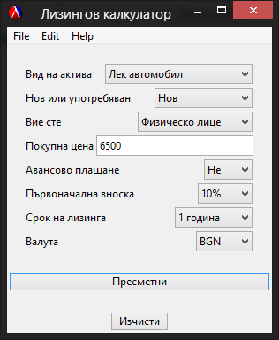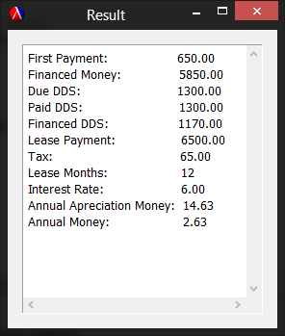

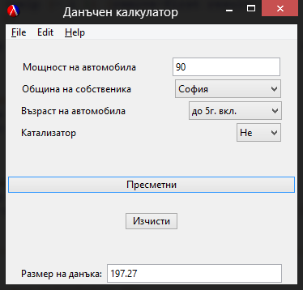

1. **Литература**

* Документ за формулата за изчисляване на лизинговата месечна вноска - <http://shevitza.com/pdf/Zaem_lizing.pdf>
* The http-server package – автор: Galois, Inc., <https://hackage.haskell.org/package/http-server>
* The Racket Graphical Interface Toolkit - <https://docs.racket-lang.org/gui/>